附件4

全国学校冰雪创意设计大赛方案

一、大赛主题
筑梦冰雪·相约冬奥

二、参赛对象
全国大、中、小学生和教师参加，分四个组别征集作品。
1.大学生组：为普通高校全日制在校大学生（包括研究生、本科生及高职高专学生）；
2.中学生组：在校高中、初中学生（包含中职中专学生）；
3.小学生组：在校小学生；
4.教师组：高校（含高职、大专）、中学（含中职中专）、小学教师。

三、作品提交

请在2019年12月10日前登录网址下载报名表等文件：http://dean.beihua.edu.cn/info/1031/1283.htm
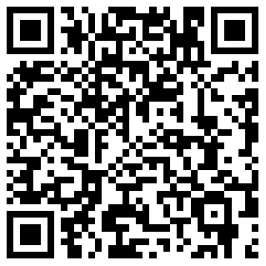
大赛二维码：

四、赛事评审
赛事评审由材料评审和现场答辩两个环节构成。大赛按四大组别、三大类别分别设奖，材料评审评选出一、二、三等奖。各组别一等奖前30项参加现场答辩，时间、地点及相关事宜另行通知。

